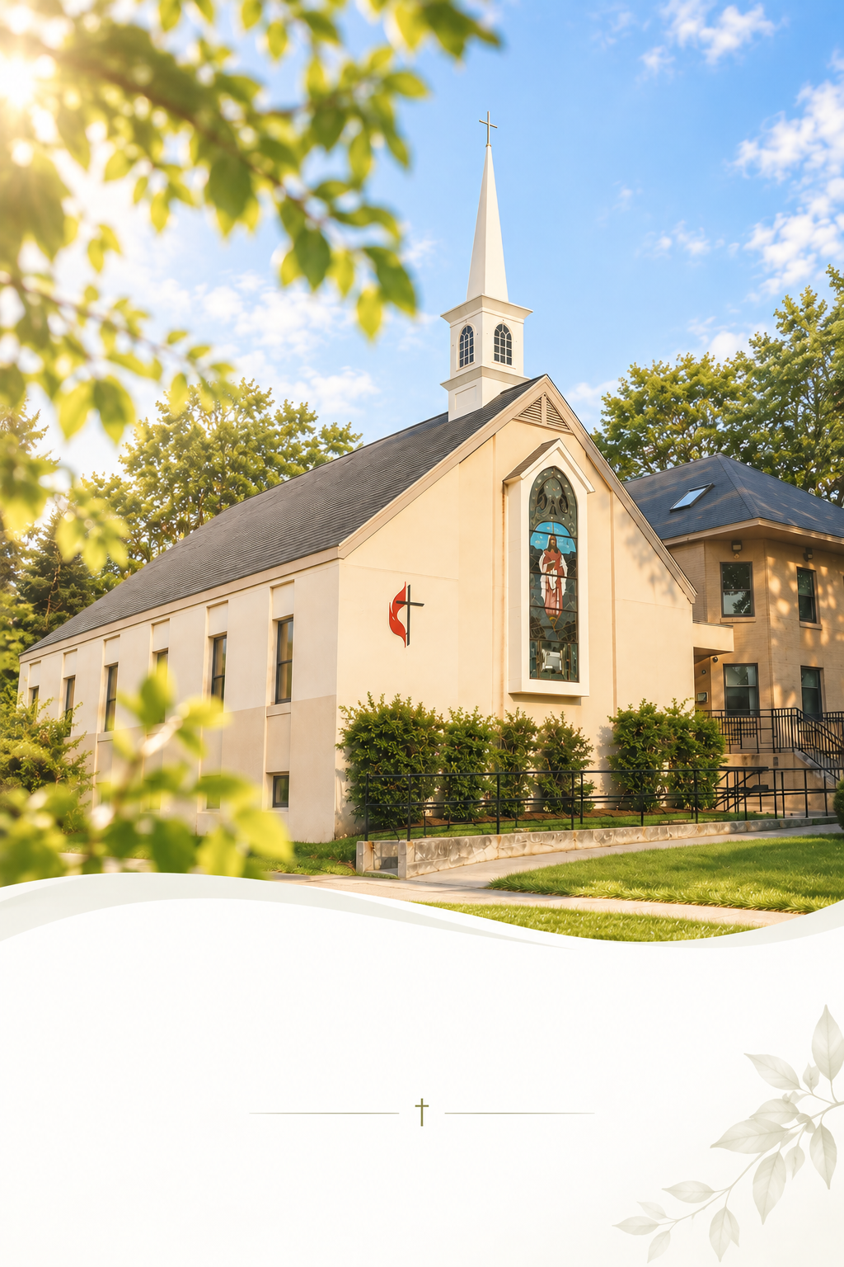

November 1, 2026
2026년 11월1일

1. *Processional Hymn – UMH #711,  The United Methodist Church of Newton  보스턴 감리 교회  430 Walnut St., Newton, MA 02460 | 617-244-0275  “For All the Saints” (1, 3, 4)  1. For all the saints, who from their labors rest, who thee by faith before the world confessed, thy name, O Jesus, be forever blest. Alleluia, Alleluia!  3. O may thy soldiers, faithful, true, and bold, fight as the saints who nobly fought of old, and win with them the victor's crown of gold. Alleluia, Alleluia!  4. O blest communion, fellowship divine! We feebly struggle, they in glory shine; yet all are one in thee, for all are thine. Alleluia, Alleluia! | 1. *입례찬양 –새찬송가244  1. 구원 받은 천국의 성도들 믿음으로 주 고백했기에 천국에서 큰 영광 누리네. 알렐루야 알렐루야  2. 천국에서 누리는 안식은 새 하늘과 새 땅의 영화라 눈물 슬픔 죽음도 없는 곳. 알렐루야 알렐루야  3. 믿음 위해 순교한 성도들 하나님께 큰 상급 받으니 성삼위께 다 찬양드리세. 알렐루야 알렐루야

2. *Call to Worship  L: Come, a great cloud of witnesses surrounds us as we gather.  P: May the lingering echo of saints resound in our songs.  L: In life and in death, we belong to God.  P: Baptized into Christ, we walk in the newness of life.  L: From every tribe, language, and people, we are knit together in one communion and fellowship.  P: We come to remember, to grieve, and to celebrate.  L: Come, let us worship God, the source of all holiness.  All: Blessed be the Lord our God, now and forever. Amen. | 2. *예배로의 부름  인도자:우리가 함께 모일 때, 허다한 증인들이 구름같이 우리를 둘러싸고 있습니다.  회중: 먼저 가신 성도들의 메아리가 우리의 찬양 속에 울려 퍼지게 하소서.  인도자: 살아도 죽어도 우리는 하나님의 자녀입니다.  회중: 그리스도와 함께 세례를 받은 우리는 새 생명 가운데서 행합니다.  인도자: 모든 족속과 언어와 백성 가운데서, 우리는 하나의 성도의 교제 안에 함께 엮여 있습니다.  회중: 우리는 기억하고, 슬퍼하고, 또 기뻐하기 위해 이 자리에 나왔습니다.  인도자:모든 거룩함의 근원이신 하나님께 예배드립시다.  다같이: 우리 주 하나님을 지금부터 영원까지 찬양합니다. 아멘.

3. Prayer of Confession &  Words of Assurance  Lord, you called us to be holy and live in faith. But, we were distracted by things we could touch with our hands, things we could taste and feel, and we pursued instant gratification. Lord, forgive us. On this day when we remember saints who have gone before us, make us holier every day and help us follow the footsteps of the saints.  Beloved, through the love shown to us by Jesus, we can be sure that we are God’s children now. The Spirit of Christ is among us in this gathering, and the nature of Christ is revealed within us. We are becoming more and more like Christ each day, Living witness to the good news of God’s grace. Therefore, let us live joyfully as God’s people, saints and instruments of God’s way. Amen. | 3. 참회의 기도와 죄사함의 선포  주님, 주님은 우리를 거룩하게, 믿음으로 살라고 부르셨습니다. 그러나 우리는 손으로 만질 수 있는 것들, 맛보고 느낄 수 있는 것들에 마음을 빼앗겼고, 당장의 만족을 좇았습니다. 주님, 우리를 용서하여 주옵소서. 먼저 가신 성도들을 기억하는 이날, 우리를 날마다 더 거룩하게 하시고, 성도들이 걸어간 발자취를 따라가게 도와주옵소서.  사랑하는 여러분, 예수님께서 보여 주신 사랑으로 말미암아, 우리는 지금 하나님의 자녀임을 확신합니다. 그리스도의 영이 우리 가운데 임하시며, 그리스도의 성품이 우리 안에 드러나기에, 우리는 날마다 그리스도를 더욱 닮아가며, 하나님의 은혜의 기쁜 소식을 전하는 살아 있는 증인이 되어 갑니다. 그러므로 하나님의 백성으로, 성도로, 하나님의 길을 이루는 도구로 기쁘게 살아갑시다. 아멘.

4. *Hymn-  UHH #467, Trust and Obey (1 & 4)  1. When we walk with the Lord in the light of his word, what a glory he sheds on our way! While we do his good will, he abides with us still, and with all who will trust and obey.  Refrain: Trust and obey, for there's no other way to be happy in Jesus, but to trust and obey.  4. Then in fellowship sweet we will sit at his feet, or we'll walk by his side in the way; what he says we will do, where he sends we will go; never fear, only trust and obey. [Refrain] | 4. * 새찬송가449,  “예수 따라가며” (1 & 5)  (1) 예수 따라가며 복음 순종하면 우리 행할길 환하겠네  주를 의지하며 순종하는자를  주가 안위해 주시리라  후렴:의지하고 순종하는 길은 예수안에 즐접고 복된 길이로다  (5) 주를 힘입어서 말씀 잘 배우고 주를 모시고 살아가세  주를 의지하며 항상 순종하면  주가 사랑해 주시리라

5. Faith in Action (page 11)  Mission Statement  We act as disciples for Christ by freely sharing our resources with our community and  by serving those who are lonely and in need. We support each other in growing our faith and seeking meaningful ways to share God’s grace with more people. | 5. 믿음으로 행하는 일들 (11쪽)  뉴튼-보스턴 감리교회의 사명  우리는 그리스도의 제자들로서  우리가 가진 것들을 기쁜 마음으로 지역사회와 나누고 외로운 이들과 필요한 사람들을 섬기는 사역을 감당하기를 원합니다. 서로의 믿음이 성장하기를 돕고 하나님의 은혜를 더 많은 사람들과 나누기를 힘쓰는 것이 우리의 사명입니다.

6. Scripture Lesson –  First Thessalonians 2:9-12  9 You remember our labor and toil, brothers and sisters; we worked night and day, so that we might not burden any of you while we proclaimed to you the gospel of God. 10 You are witnesses, and God also, how pure, upright, and blameless our conduct was toward you believers. 11 As you know, we dealt with each one of you like a father with his children, 12 urging and encouraging you and pleading that you lead a life worthy of God, who calls you into his own kingdom and glory. | 6. 성경봉독-  데살로니가전서 2:9-12  9 형제들아 우리의 수고와 애쓴 것을 너희가 기억하리니 너희 아무에게도 폐를 끼치지 아니하려고 밤낮으로 일하면서 너희에게 하나님의 복음을 전하였노라 10 우리가 너희 믿는 자들을 향하여 어떻게 거룩하고 옳고 흠 없이 행하였는지에 대하여 너희가 증인이요 하나님도 그러하시도다 11 너희도 아는 바와 같이 우리가 너희 각 사람에게 아버지가 자기 자녀에게 하듯 권면하고 위로하고 경계하노니 12 이는 너희를 부르셔서 자기 나라와 영광에 이르게 하시는 하나님께 합당하게 행하게 하려 함이라

7. Remembering Saints (Please come forward, light a candle, & share a memory of a saint) | 7. 추모의 촛불 (나와서 촛불을 켜시고 돌아가신 분의 삶에 관해 나눠주세요)

8. Children’s Message |  | 8. 어린이 말씀
9. Sermon – Pastor Trinity  “Living Out the Gospel” | 9. 설교 – 유성애 전도사  “삶으로 살아내는 복음”
10. Receiving New Members | 10. 새신자 환영

Laura Lucas – Transfer/ 교적이전

11. Baptism – Isaac Lee Yang | 11. 유아세례 – 양이삭

12. *Offertory - UMH #94  Praise God from  whom all blessings flow.  Praise God, all creatures  here below:  Alleluia! Alleluia!  Praise God, the source of all our gifts!  Praise Jesus Christ,  whose power uplifts!  Praise the Spirit, Holy Spirit!  Alleluia! Alleluia! Alleluia | 12. *헌금송 -새찬송가 1장  만복의 근원 하나님.  만물아 찬양하여라.  알렐루야, 알렐루야.  복주시는 주 하나님.  힘주시는 주 예수님.  주의 성령 찬양하라.  알렐루야, 알렐루야,  알렐루야.
13. *Prayer of Dedication  Eternal God, we give you thanks for the saints who have gone before us. As we remember them with gratitude, we offer these gifts as signs that their witness continues through us. Use these offerings to strengthen your church, that our lives may also become a testimony to your living Word at work among us. Amen. | 13. *봉헌기도  영원하신 하나님, 우리보다 먼저 믿음의 삶을 살고가신 성도들을 기억하며, 그들의 증언이 우리를 통해 이어지고 있다는 표시로 이 예물을 드립니다. 이 예물을 사용하셔서 주님의 교회를 든든히 세워 주시고, 우리의 삶이 주님의 살아 있는 말씀을 증언하게끔 역사하여 주시옵소서. 아멘.

14. Pastoral Prayer  “Lord in your mercy”  “Hear our prayer” | 14. 함께 드리는 기도  “Lord in your mercy”  “Hear our prayer”

15. *Hymn – UMH #364  “Because He Lives” (v. 1)  God sent His son, they called Him, Jesus He came to love, heal and forgive He lived and died to buy my pardon An empty grave is there to prove my Savior lives.  Because He lives, I can face tomorrow Because He lives, all fear is gone Because I know He holds the future And life is worth the living Just because He lives. | 15. 새찬송가171,  “하나님의 독생자”  하나님의 독생자 예수  날 위하여 오시었네  내 모든 죄 사하시려고  십자가 지셨으나 다시사셨네  살아계신 주 나의 참 된 소망  두려움이 사라지네  사랑의 주 내 갈길 인도하니  내 모든 삶의 기쁨 늘 충만하네

16. *Benediction | 16. *축도
17. *Recessional Hymn-  Hymn – UMH #672 (1 & 4)  “God Be with You till We Meet Again”  1. God be with you till we meet again; by his counsels guide, uphold you, with his sheep securely fold you; God be with you till we meet again.  Refrain: Till we meet, till we meet, till we meet at Jesus' feet; till we meet, till we meet, God be with you till we meet again.  4. God be with you till we meet again; keep love's banner floating o'er you, smite death's threatening wave before you; God be with you till we meet again. (Refrain). | 17. *폐회찬송: 새찬송가222  “우리 다시 만날때까지” (1, 4)  (1) 우리 우리 다시 만날 때까지 하나님이 함께 계셔  훈계로써 인도하며  도와주시기를 바라네  후렴:다시 만날 때 다시 만날 때 예수 앞에 만날 때  다시 만날 때 다시 만날 때  그 때까지 계심 바라네  (4) 우리 우리 다시 만날 때까지 하나님이 함께 계셔  사망 권세 이기도록  지켜주시기를 바라네

Faith in Action  - Every 1st Sat @ 8:30 AM: Men’s Walk & Breakfast  - You are invited to our coffee hour in the fellowship downstairs! Keep wearing the name tag during the coffee hour.    - Online Offering is available! Take a picture of the QR code, or visit “give.tithe.ly” and search for “United Methodist Church of Newton -430 Walnut St, Newtonville.”  - Need a prayer? Please remain in the sanctuary after the service. The pastor will pray with you.  - Want to be a member of the church? Talk to the pastor.  - Kimchi Making Meeting – Sat. Nov 7. 10:30 AM.  - Worship Seminar – Tue. Nov 10. 7 PM. “Extending the Table: A Pathway to Renewal in the Local Church.”  - 2026 Church Conference – Wed. Nov 11th. 7 PM (800 Highland Ave, Needham, MA 02494)  - First Free Public Seminar by Newton-Boston Korean United Methodist Church - "Understanding Alzheimer’s disease and related dementias” by Hyun-Sik Yang, MD.  In English- Sun. Nov 8. 2:30 PM.  - We thank the English congregation for preparing food today.  - Pulpit Exchange. Sun. Dec 6. Welcome Pastor Cho! | 교회소식  - 매월 첫째 토요일 오전 8시 30분  : Men’s Breakfast and Walk.  - 예배 후 지하 친교실에서 친교시간  을 갖습니다. 이름표는 친교시간에도 사용해 주시기 바랍니다.  - 온라인 헌금이 가능합니다! QR 코드를 이용하거나, give.tithe.ly로 가셔서  "United Methodist Church  of Newton -430 Walnut St, Newtonville"을 검색하세요.  - 기도가 필요하신가요? 예배 후 본당에 남아계시면, 목사님이 함께 기도해드립니다.  - 교회 등록을 원하시는 성도님은 목사님께 말씀해 주세요.  - 김치만들기 모임 – 11월 7일, 토요일, 10:30 AM.  - 예배관련 웨비나 – “성만찬의 연장” 11월 10일, 화요일 7 시.  - 2026년 뉴튼-보스턴 감리교회 교회총회가 11월 11일 저녁 7시  에 Carter Memorial UMC 교회 (800 Highland Ave, Needham, MA 02494) 에서 열립니다. 시간되시며 모두 참석바랍니다.  - 뉴튼-보스턴 감리교회 첫 공개 세미나 – “기억을 지키는 뇌 이야기: 알츠하이머와 치매의 이해”  영어- 11월 8일, 주일. 2:30 PM.  - 오늘 음식을 준비해 주신 영어회중  께 감사드립니다.  - 강단교류주일:12월 6일 주일. 조목사님이 오십니다.

